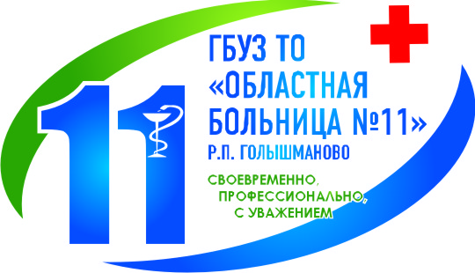  

Государственное бюджетное учреждение Тюменской области

«Областная больница №11» (р.п. Голышманово)

**Памятка для студентов**

Голышманово, 2024

***Информация о медицинской организации***

ГБУЗ ТО «Областная больница № 11» (р.п. Голышманово) основана в 1932 году. В структуру медицинской организации входят 4 многопрофильных поликлиники и стационара, 98 фельдшерско-акушерских пунктов, 6 врачебных амбулаторий, 10 круглосуточных бригад скорой медицинской помощи, центр амбулаторно-онкологической помощи на территориях Голышмановского городского округа, Омутинского, Юргинского и Аромашевского муниципальных районов.

Областная больница № 11 находится в 220 км от областной столицы. Через Голышмановский городской округ проходят Транссибирская железнодорожная магистраль (станция Голышманово), федеральная трасса Р-402 и региональные дороги, связывающие муниципалитет с крупными населёнными пунктами региона.

Познакомиться с достопримечательностями округа можно с помощью «Виртуального тура», пройдя по ссылке:

<https://aerostarstudio.ru/tour/golishmanovo/>

Миссия нашего учреждения:

*«Профессионализм, своевременность, уважение»*

Перед прибытием на практику необходимо в образовательном медицинском учреждении получить Путевку. По прибытии на место прохождения практики при себе иметь медицинскую книжку.

**Места прохождения практики:**

*ГБУЗ ТО «Областная больница №11» (р.п Голышманово)*, Тюменская область, Голышмановский городской округ, р.п. Голышманово, ул. Карла Маркса, зд. 1, к. 1

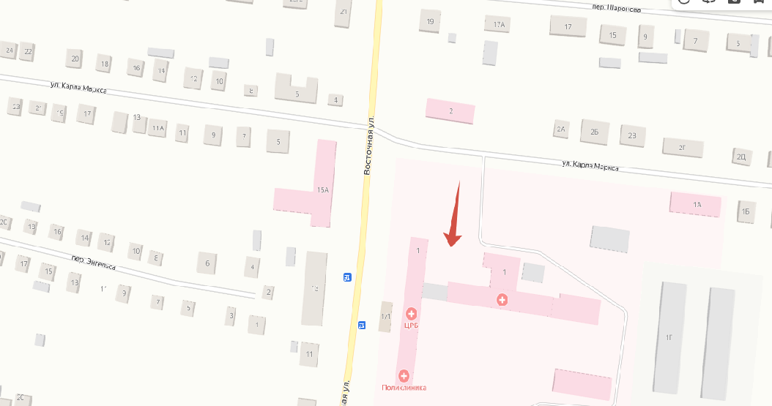

*Объединенный филиал № 1 «Омутинская центральная районная больница»* ГБУЗ ТО «Областная больница №11» (р.п Голышманово), Тюменская область, Омутинский район, с. Омутинское, ул. Луначарского, д. 22

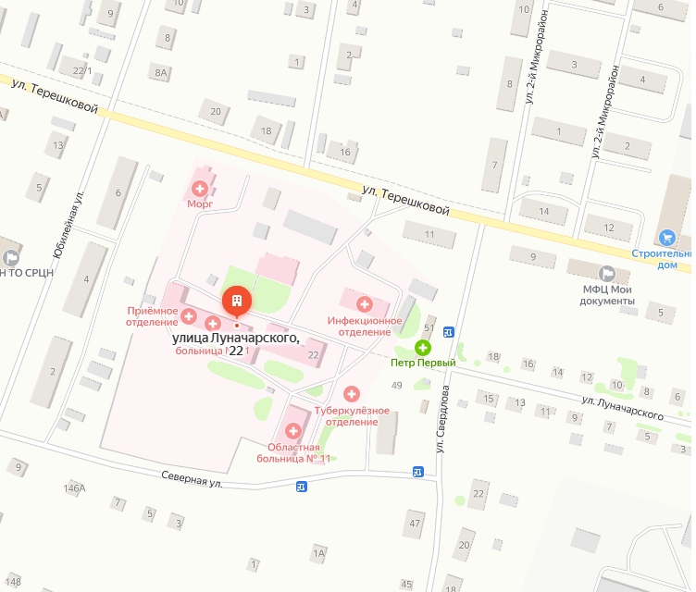

*Объединенный филиал № 1 «Юргинская районная больница»* ГБУЗ ТО «Областная больница №11» (р.п Голышманово), Тюменская область, Юргинский район, с. Юргинское, ул. Ленина, д. 5

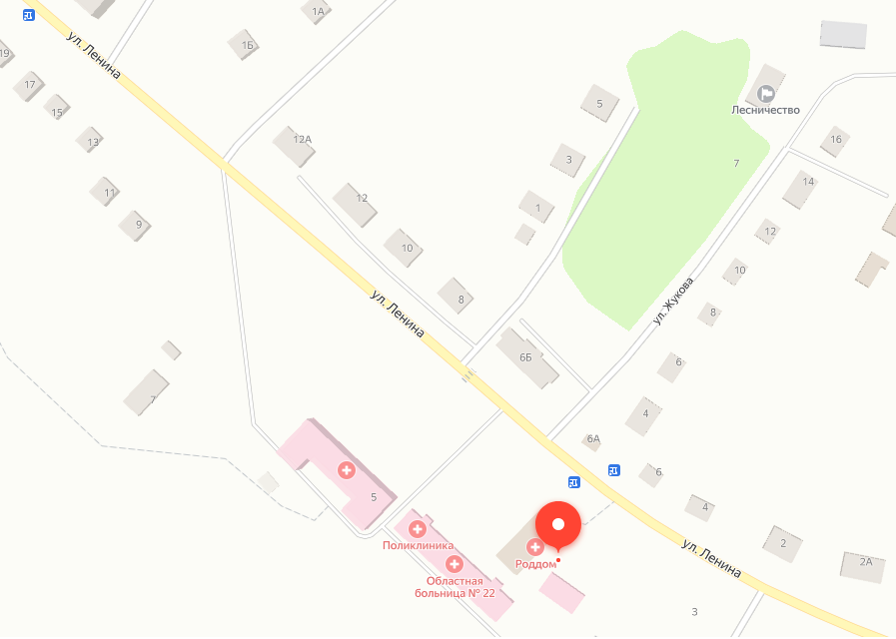

Филиал № 2 «Аромашевская районная больница» ГБУЗ ТО «Областная больница №11» (р.п Голышманово), Тюменская область, Аромашевский район, с. Аромашево, ул. Строителей, д. 66

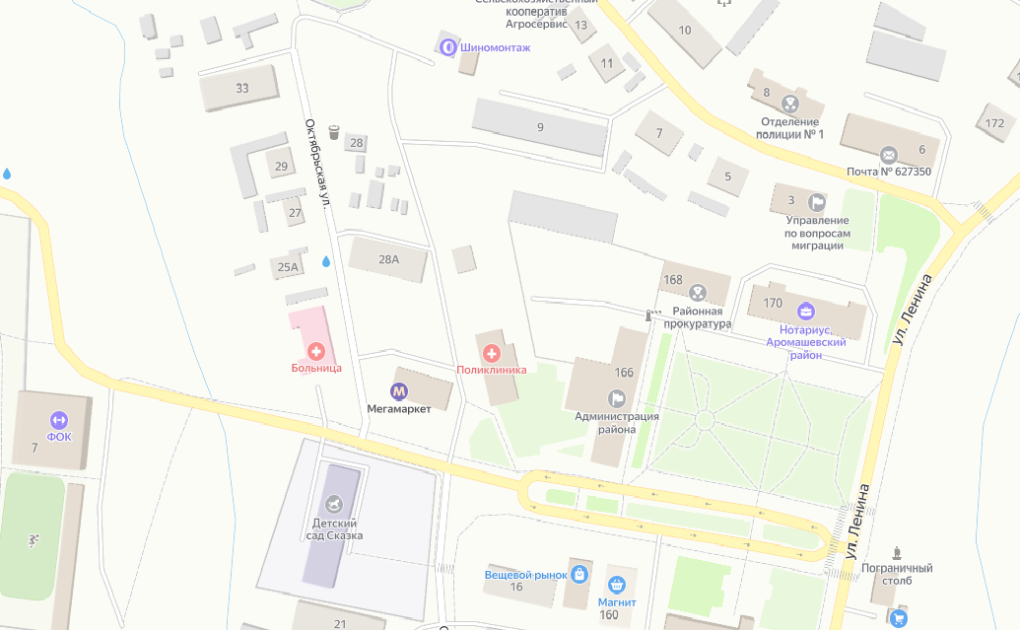

**Правила внутреннего распорядка**

1. В целях создания в учреждении благоприятной атмосферы во время прохождения практики для студентов определена следующая форма одежды: Медицинский халат или костюм, шапочка, сменная обувь, маска и перчатки. Не допускается: носить спортивную одежду, коротко подстриженные ногти, отсутствие лака на ногтях, отсутствие искусственных ногтей, отсутствие на руках колец, перстней и других ювелирных украшений.
2. Обеспечение обучающимся безопасных условий прохождения практики, отвечающие санитарным правилам и требованиям охраны труда;
3. По прибытию на производственную практику необходимо обратиться студентам ТюмГМУ заместителю главного врача по медицинской части, в филиалах – к заведующим филиалов. Студентам медицинских колледжей к старшим медицинским сестрам.
4. Пройти инструктаж обучающихся по ознакомлению с требованиями охраны труда, техники безопасности, пожарной безопасности, а также правилами внутреннего трудового распорядка.
5. Обучающиеся имеют право по всем вопросам, возникшим во время практики, обращаться к руководителям практики, методическому руководителю.

Ответственный руководитель практики:

- согласовывает индивидуальные задания, содержание и планируемые результаты;

- обеспечивает безопасные условия прохождения практической подготовки обучающимся, отвечающие санитарным правилам и требованиям охраны труда;

- проводит инструктаж обучающихся по ознакомлению с требованиями охраны труда, техники безопасности, пожарной безопасности, а также правилами внутреннего трудового распорядка в учреждении.

В случае болезни, отсутствия по уважительной причине необходимо сообщить куратору и руководителю практики.

Продолжительность рабочего дня студентов при прохождении практики составляет для студентов в возрасте от 16 до 18 лет не более 35 часов в неделю (ст. 92 ТК РФ), в возрасте от 18 лет и старше, в объеме согласно действующему законодательству Российской Федерации − не более 40 часов в неделю (ст.91 ТК РФ), с обязательным условием, что длительность прохождения практики в сутки должна составлять не более 12 часов.

Отчетными документами по практической подготовке являются утвержденные программой практики документы: отчет, лист практических умений, дневник практики, который подписывает руководитель практики на ежедневной основе

По завершению практики отчет сдается старшему руководителю, который пишет характеристику обучающемуся от организации места прохождения практики.

Ответственные руководили практики:

Заместитель главного врача по медицинской части – Усольцева Ольга Анатольевна 8(34546)28783

И.о. Заведующего объединенного филиалом №1 «Омутинская центральная районная больница №11» - Помешкин Александр Алексеевич 8(34544)3-16-71

Заведующий объединенным филиалом №1 «Юргинская районная больница» – Филиппова Анастасия Николаевна, тел. 8(34543)2-43-48

Заведующий филиалом №2 «Аромашевсая районная больница» Шестёркина Ирина Федоровна, 8(34545)2-15-45

Старшая медицинская сестра (р.п. Голышманово) – Андресюк Ольга Юрьевна 8(34546)2-87-91

Старшая медицинская сестра (с. Омутинское) – Кочеткова Галина Владимировна, тел.8(34544)3-17-61

Старшая медицинская сестра (с. Аромашево) – Плесовских Ольга Михайловна, тел. 8(34545)2-15-45

Старшая медицинская сестра (с. Юргинское) – Попова Алена Михайловна, тел. 8(34543)2-32-48